報道関係者各位
2017年10月12日
プレスリリース

- ブロックチェーン技術を用いたゲーム特化型ソーシャルプラットフォーム『LuckyMe』のリリースに向けICO実施を予定

株式会社グッドラックスリー（本社：福岡県福岡市、代表取締役CEO：井上和久、以下「グッドラックスリー」）は、「世界のゲームコミュニティを進化させる」をビジョンとしたゲーム特化型ソーシャルプラットフォーム『LuckyMe（ラッキーミー）』をリリースするため、ICO（Initial Coin Offering）を実施することをお知らせいたします。

LuckyMeはゲームとゲーマーをより密接につなぎ合わせ、新たなエコシステムを生み出すことを目指します。

◆ゲーマーの経験を財産にかえる
LuckyMeはゲーマーが培った経験を財産にかえるソーシャルプラットフォームです。ゲーマーがゲームに費やした時間やお金はゲームの中でのみ価値を持つため、仮にゲームが運営を終了してしまえば、ゲーム内の資産も消えてしまいます。

つまり、ゲーマーが磨き上げた攻略方法や、ゲーマー個々の目線で書かれたレビューやコラムなどの情報に、適切な対価が供給されていませんでした。

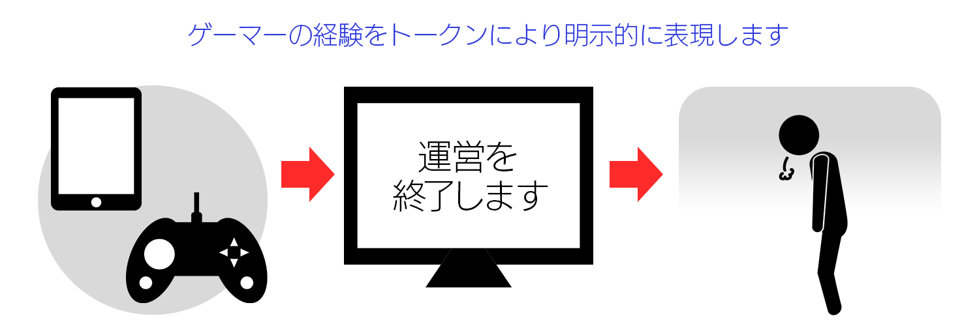

この課題を解決するため、ゲーム内にとどまっていたゲーマーの経験を仮想通貨（トークン）により明示的に表現します。

LuckyMeでは独自のトークンが発行され、流通します。良質な記事を執筆できるゲーマーと、良質な記事を評価できるゲーマーは対価としてトークンを受け取ります。LuckyMeはユーザービリティを損ねる広告に頼らないビジネスモデルにより、健全なゲーマー同士のコミュニケーションを支援します。

◆ゲーマー主権の分散型メディア
これまで、ゲームの情報を収集するには検索結果から自分の欲しい情報を選定する必要がありました。検索結果には必ずしも欲しい情報だけが表示されるわけではないため、ゲーマーと情報を結びつける障壁となっていました。

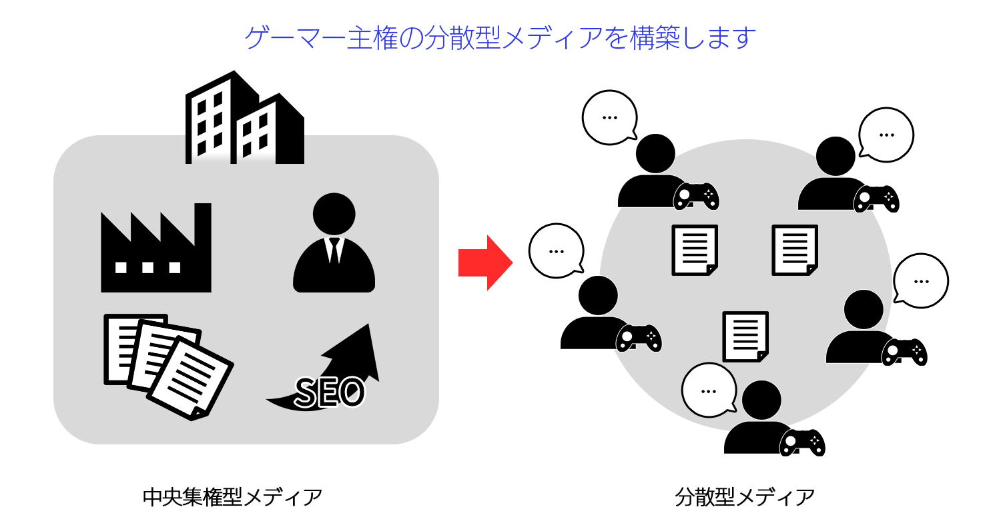

この障壁を無くすため、LuckyMeはゲーマー主権で作成された記事をゲーマー主権で評価して、記事の品質を保ちます。また、過度なSEOによる集客を避け、ゲーマーが欲しい情報をより適切にゲーマーへ送り届けます。

◆世界最大級のスタートアップイベント「SLUSH」福岡市代表選抜大会で優勝
9月に行われたSLUSH（※）の福岡市代表スタートアップ選抜ピッチ大会において、LuckyMeの事業構想が高い評価を受けました。私達はこの大会で優勝し、最優秀スタートアップ賞を受賞しました。これを背景として、ゲーマー向けソーシャルプラットフォームの可能性を感じ、実現にむけて開発を開始しています。

※ヘルシンキで開催される世界最大級のスタートアップ・投資家・メディアが集うピッチ大会

◆ICOについて
LuckyMe開発の資金調達のため、2018年1月にICOの実施を予定しています。ICOの概要の開示や、ホワイトペーパーの公開については随時情報をアップデートしていきます。

◆チームメンバー
井上和久：CEO
2004年、株式会社ドリームインキュベータ(DI) 入社。経営戦略コンサルティングでは、インターネット・モバイル・コンテンツ分野を統括。ベンチャー育成では、アニメ開発DLE（代表作 「秘密結社鷹の爪」）の主担当として株式公開に導く。
2011年、株式会社デライト（ドリームインキュベータ100%子会社）代表取締役社長に就任。ソーシャルゲーム事業を立ち上げ、福岡での開発拠点の拡充に従事。
2013年、グッドラックスリーを創業。モバイルアミューズメントパークの構築を志し、累計8億円超の資金調達、サンリオ、ハウステンボスとの事業を推進する。

畑村匡章：プロデューサー
2004年、DeNA入社。日本を代表するゲーム＆SNSサイト、モバゲータウンを構想し立ち上げる。第5回Webクリエーション・アウォードにて、Webの発展に最も貢献した人に贈る「Web人大賞」を受賞。同社では英語圏向けソーシャルゲームプラットフォーム、中国語圏向けソーシャルゲームプラットフォームの立ち上げを担当し、事業拡大に貢献した。
2012年、スクウェア・エニックス入社。同社オンライン会員サービス、ソーシャルゲーム基盤の統括など、国内、海外での豊富なプラットフォーム開発、運営経験を持つ。
2017年8月よりビットコインやブロックチェーン技術による、ユーザーによるユーザーのためのサービスを実現させるため本プロジェクトに参画。

◆パートナー企業
株式会社ハウインターナショナル：ブロックチェーン技術提供
株式会社ハウインターナショナル（本社：福岡県飯塚市、代表取締役：正田英樹）はブロックチェーンをビットコインのような通貨としてだけではなく、あらゆる資産を転々流通させるプラットフォームとしても注目し、Bitcoin 2.0と呼ばれる数あるプロダクトの中でもカラードコインの標準的な実装であるOpen Assets Protocolを中心に近畿大学産業理工学部の山崎 重一郎教授と共同研究を行う。ふくおかフィナンシャルグループ、三井住友フィナンシャルグループ、東京短資、日本総合研究所など大手金融企業等との協働及び共同開発もあわせて進めており、日本銀行Fintechフォーラムへの登壇等、ブロックチェーン技術活用に関して、各所より注目を集めている。

ホームページ：http://www.haw.co.jp/

◆株式会社グッドラックスリーについて
事業実績
2013年創業。ソーシャルゲーム事業において「さわって！ぐでたま」シリーズが累計300万DL突破、「エアリアルレジェンズ」が90万DL突破。映像芸能事業ではドラマ「人生のメソッド」シリーズがKBC九州朝日放送にて放映され、福岡ビジネス・デジタル・コンテンツ賞2017にて優秀賞を受賞。

会社概要
・社名： 株式会社グッドラックスリー
・URL： http://www.gl-inc.jp/
・設立： 2013年2月
・資本金：8億1,273万円（資本準備金を含む）
・従業員数： 56名
・事業所： 福岡県福岡市中央区天神3-14-31 天神リンデンビル2F
・事業内容： スマートフォンゲーム、次世代ゲーム、アプリの企画/開発/運営

本件に関するお問い合わせ先
・E-mail： luckyme@gl-inc.jp

